Пресс-релиз
18 марта 2020 года

Доставка пенсий и платежная система "МИР"
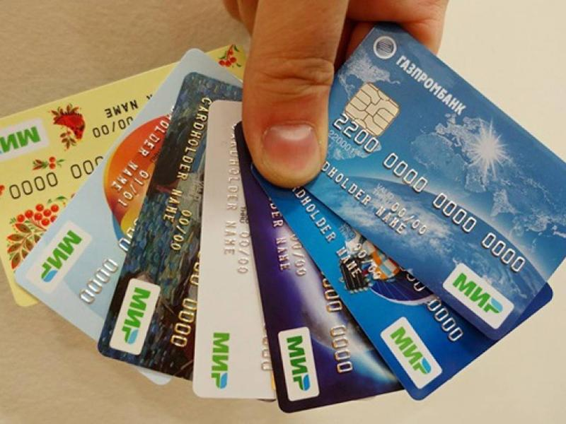

Управление ПФР в Колпинском районе доводит до сведения граждан, что выплата пенсий и социальных пособий производится ежемесячно. Выплатной период продолжается с 3 по 22 число месяца. Право выбора доставочной организации принадлежит пенсионеру. Также необходимо выбрать способ ее получения (на дому, в кассе доставочной организации или на свой счет в банке).

Доставочными организациями являются:
- Почта России – пенсионер может получать пенсию на дом или самостоятельно в почтовом отделении по месту жительства. В этом случае каждому пенсионеру устанавливается дата получения пенсии в соответствии с графиком доставки, при этом пенсия может быть получена позднее установленной даты в пределах доставочного периода.
- Банк – пенсионер может получать пенсию в кассе отделения банка или оформить банковскую карту и снимать денежные средства через банкомат. Доставка пенсии за текущий месяц на счет производится в день поступления средств от территориального органа Пенсионного фонда России. Снять свои деньги с банковского счета можно в любой день после их зачисления.
В Санкт-Петербурге и Ленинградской области услуги по доставке предоставляет 36 банков, с их перечнем можно ознакомиться на сайте ПФР (http://www.pfrf.ru/).
В случае выбора пенсионером организации, осуществляющей доставку, с которой у Отделения ПФР по Санкт-Петербургу и Ленинградской области договор не заключен, рассмотрение заявления о доставке пенсии приостанавливается до заключения договора между Отделением и выбранной пенсионером организацией, осуществляющей доставку, но не более чем на три месяца. При этом в заявлении о доставке пенсии пенсионером указывается организация, осуществляющая доставку, которая будет доставлять ему пенсию на период заключения договора.
В соответствии с Федеральным законом «О национальной платежной системе», пенсионерам, пенсия которым назначается после 1 июля 2017 года, и которые изъявили желание получать ее через кредитные учреждения (независимо от того, в каком конкретно банке открывается счет), выдается карта национальной платежной системы «Мир».
Пенсионеры, которые используют карты иных платежных систем, будут переведены на национальную платежную систему «МИР» по мере истечения срока действия текущих банковских карт. Установлен максимальный период перехода на «Мир» - до 1 июля 2020 года.
В тоже время, по своему желанию пенсионер может получить карту «Мир» и перевести на нее выплату пенсии и сегодня, не дожидаясь окончания срока действия прежней карты. При этом лично извещать ПФР об изменении реквизитов карты не нужно: сведения об этом в Управление ПФР поступят из кредитного учреждения.
Переход на карту «МИР» обязателен, если получение пенсии происходит на банковскую карту. Но если зачисление идет на счет по вкладу, либо осуществляется через Почту России, в этом случае нет необходимости переходить на карту «Мир».
Напоминаем, что способ доставки пенсии можно изменить. Для этого получателю пенсии необходимо обратиться в ПФР любым удобным способом:
- письменно, подав заявление в территориальный орган ПФР, который назначил пенсию (бланк заявления на выбор способа доставки пенсии);
- в электронном виде, подав соответствующее заявление через «Личный кабинет гражданина» (https://es.pfrf.ru/) на сайте ПФР.

